PRESSEMITTEILUNG
Allgemeine Gold- und Silberscheideanstalt Pforzheim
Pforzheim, 24. Mai 2019

Vorstellung Laufgruppe beim Citylauf 2019
Schon seit einigen Jahren gibt es den Agosi-Lauftreff. Nicht jeder Arbeitsplatz liegt
so nah an einem Erholungsgebiet… „das nutzen wir aus!“, dachten Mitarbeiterinnen
und Mitarbeiter und riefen den Lauftreff ins Leben. Donnerstags trifft man sich nach Feierabend und geht in netter Runde und in der schönen Umgebung des Enzauenparks laufen. Aber viele weitere Mitarbeiterinnen und Mitarbeiter nehmen auch am Citylauf teil.
Die Läuferinnen und Läufer starten seit über 10 Jahren beim Pforzheimer Citylauf. In diesem Jahr sind es 40 Läuferinnen und Läufer, die sich jetzt schon auf eine schöne Runde im Enzauenpark freuen. Wir sind stolz eine so große Gruppe melden zu können. Zum Fototermin am Donnerstag, 23. Mai 2019 kamen alle, die an diesem herrlichen Tag Zeit hatten.
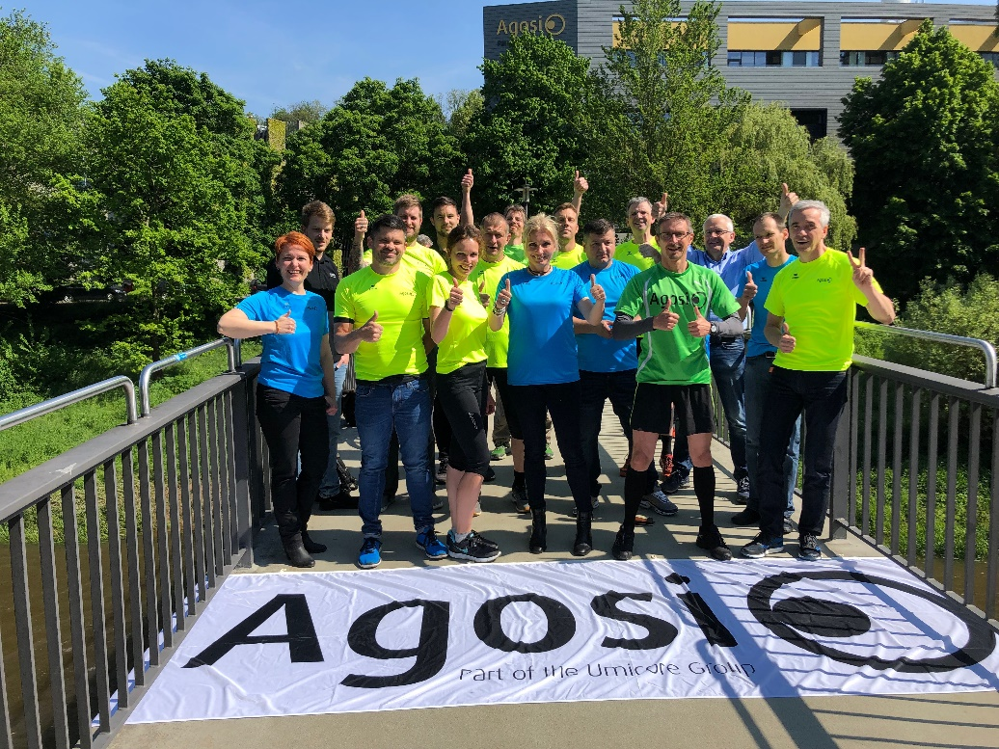

Bild: lt. Anlage

Ansprechpartnerin bei Rückfragen:
Jutta Bischoff
Öffentlichkeitsarbeit | Public Relations
Allgemeine Gold- und Silberscheideanstalt AG
Kanzlerstr. 17 | 75175 Pforzheim | Germany
Tel. +49 (0) 7231 960 321
E-mail: jutta.bischoff@agosi.de, www.agosi.de

